http://www3.dataprev.gov.br/cws/contexto/captchar/index_cipost2.html
CONTRIBUINTE INDIVIDUAL
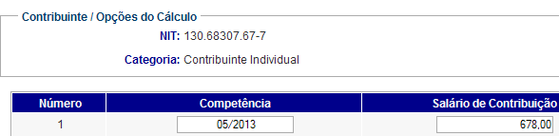

PIS: 13068307677

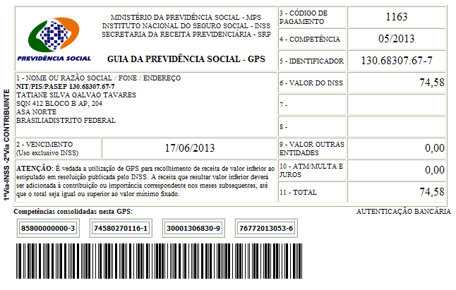

Salário base R$ 678,00

SISBB - SISTEMA DE INFORMACOES BANCO DO BRASIL
11/06/2013 - AUTOATENDIMENTO - 11.24.38
1273401273 SEGUNDA VIA 0019

COMPROVANTE DE PAGAMENTO

CLIENTE: SANDRO TAVARES
AGENCIA: 1273-4 CONTA: 5.742-8
================================================
Convenio GPS - CODIGO DE BARRAS
Codigo de Barras 85800000000-3 74580270116-1
30001306830-9 76772013053-6
Data do pagamento 11/06/2013
Valor Total 74,58
------------------------------------------------
DOCUMENTO: 061101
AUTENTICACAO SISBB: 0.39E.955.CE8.628.954

